危废间告示牌

产生企业名称 | 福建盛迪医药有限公司 | 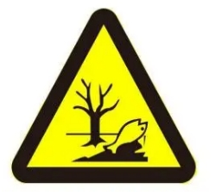
危废年产生数量 | 20吨/年
危废产生种类 | 见下表
危废暂存间编号 | GF-SD01
危废暂存间面积 | 30平方米
公司危废管理员 | 朱大理 133 8592 6644

产生单位 | 危废名称 | 危废代码 | 产生工序 | 盛装容器 | 危险性 | 处置方式 | 处置单位
福建盛迪医药有限公司 | 实验废液（包含二氯甲烷、三氯甲烷） | 900-047-49 | 实验产生 | 塑料桶 | 易燃/毒性/反应性/腐蚀性 | 焚烧 | □厦门晖鸿环境资源科技有限公司  □福建省储鑫环保科技有限公司
福建盛迪医药有限公司 | 沾染物/空瓶 | 900-041-49 | 生产/实验产生 | 塑料袋 | 毒性、腐蚀性 | 焚烧 | □厦门晖鸿环境资源科技有限公司  □福建省储鑫环保科技有限公司
福建盛迪医药有限公司 | 废培养基 | 900-047-49 | 实验产生 | 塑料袋/桶 | 毒性 | 焚烧 | □厦门晖鸿环境资源科技有限公司  □福建省储鑫环保科技有限公司
福建盛迪医药有限公司 | 废药品 | 900-002-03 | 生产产生 | 塑料袋 | 毒性 | 焚烧 | □厦门晖鸿环境资源科技有限公司  □福建省储鑫环保科技有限公司
福建盛迪医药有限公司 | 含汞废物 | 900-023-29 | 设备维修 | 塑料袋 | 毒性 | 焚烧 | □厦门晖鸿环境资源科技有限公司  □福建省储鑫环保科技有限公司
福建盛迪医药有限公司 | 废润滑油 | 900-214-08 | 设备维修 | 塑料桶 | 易燃/毒性 | 焚烧 | □厦门晖鸿环境资源科技有限公司  □福建省储鑫环保科技有限公司
福建盛迪医药有限公司 | 废液压油 | 900-218-08 | 设备维修 | 塑料桶 | 易燃/毒性 | 焚烧 | □厦门晖鸿环境资源科技有限公司  □福建省储鑫环保科技有限公司
福建盛迪医药有限公司 | 废冷冻机油 | 900-219-08 | 设备维修 | 塑料桶 | 易燃/毒性 | 焚烧 | □厦门晖鸿环境资源科技有限公司  □福建省储鑫环保科技有限公司
福建盛迪医药有限公司 | 废矿物油桶 | 900-249-08 | 设备维修 | 塑料袋 | 易燃/毒性 | 焚烧 | □厦门晖鸿环境资源科技有限公司  □福建省储鑫环保科技有限公司
福建盛迪医药有限公司 | 污泥 | 772-006-49 | 污水处理 | 塑料袋 | 毒性 | 焚烧 | □厦门晖鸿环境资源科技有限公司  □福建省储鑫环保科技有限公司
福建盛迪医药有限公司 | 废活性炭 | 900-039-49 | 废气处理 | 塑料袋 | 易燃/毒性 | 焚烧 | □厦门晖鸿环境资源科技有限公司  □福建省储鑫环保科技有限公司
福建盛迪医药有限公司 | 废弃危险化学品 | 900-999-49 | 实验产生 | 塑料桶 | 易燃/毒性/反应性/腐蚀性 | 焚烧 | □厦门晖鸿环境资源科技有限公司  □福建省储鑫环保科技有限公司

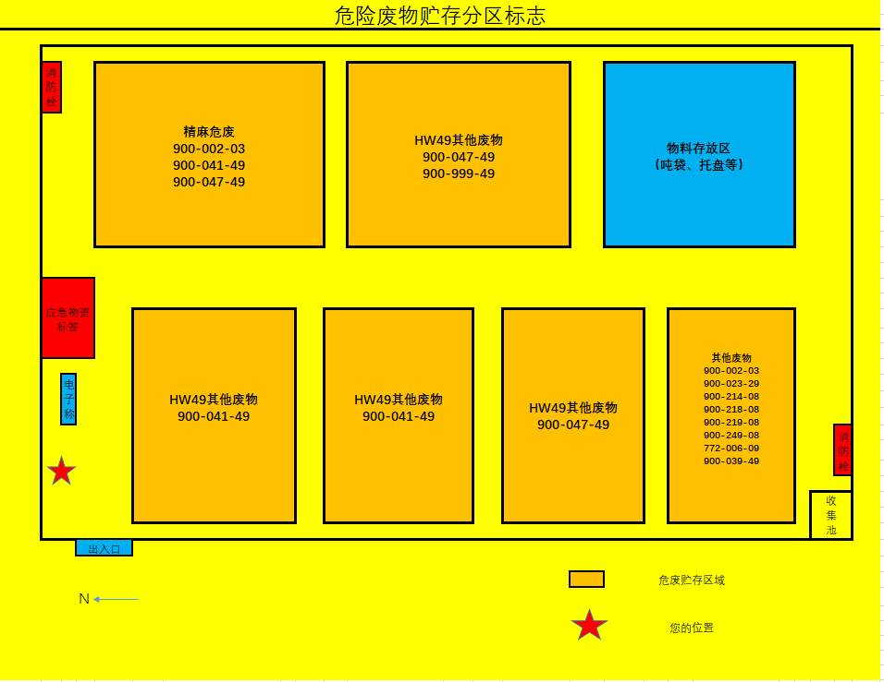

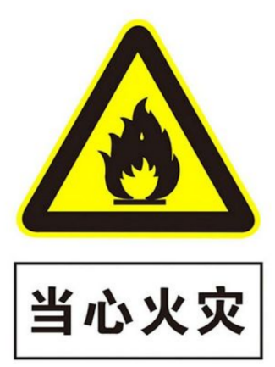
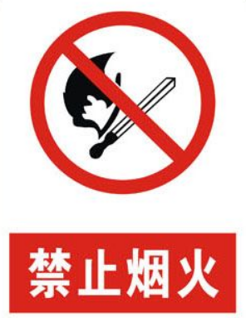
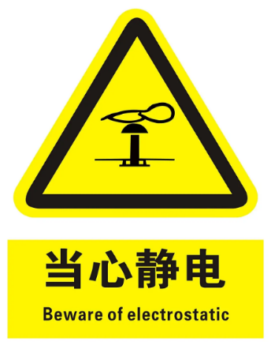
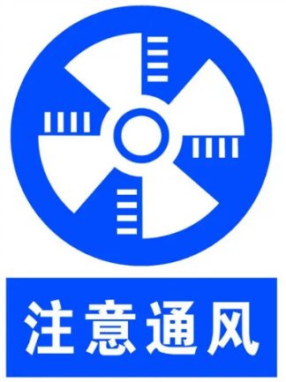
环境污染防治责任制
- 目的
为贯彻执行《中华人民共和国环境保护法》、《固体污染防治法》等环保法律法规，防止环保污染事故的发生，特制定《环境污染防治责任制》。
- 范围
本制度适用于福建盛迪医药有限公司环境污染防治责任工作。
- 组织及职责
    - 公司主要负责人是公司环境污染防治工作的第一责任人，对全公司环境保护工作负责。
    - 环境污染防治工作领导小组
组 长:郭昌山
组 员:刘凯、掌道光、各部门负责人
职 责：负责公司环境污染防治工作的组织和策划
    - 环境污染防治工作领导小组负责公司环境污染环境污染防治工作的领导组织和策划，EHS部负责环境污染防治日常监督、管理工作。
    - 按照“管生产必须管环保”的原则，各部门对本部门环境污染防治工作负责;各部门必须把环境污染防治工作纳入本部门日常管理工作中。
    - 各部门必须严格遵守规章制度和环境保护法律、法规、标准和要求;积极参加与公司有关的环境保护工程项目建设，并在业务上接受EHS部的指导和监督。
- 环境污染防治责任
- 遵循环境保护“预防为主，防治结合” 的工作方针和“三同时”相关规定，做到生产建设与保护环境同步规划、同步实施、同步验收。
- 危险废物的收集、贮存、转移活动必须遵守国家和公司的有关规定。
- 禁止向环境违法倾倒、堆置危险废物。
- 禁止将危险废物混入非危险废物中收集、贮存、转移。
- 危险废物的收集、贮存、转移应当使用符合标准的容器和包装物。
- 危险废物的容器和包装物以及收集、贮存、转移危险废物的场所，必须设置危险废物识别标志。
- 公司组织制定危险废物污染事故防范措施和应急预案，定期进行事故演练。

危险废物应急处置方案
- 目的
确保出现危废相关紧急情况时能及时响应，降低事故后果，防止事故扩大。
- 适应范围
适应于福建盛迪医药有限公司危废相关事故紧急情况的处置。
- 应急组织及职责
- 环保应急领导小组
组长：郭昌山
组员：刘 凯、掌道光、各部门负责人
职责：负责公司环保应急工作策划和组织
- 危废应急工作小组
组长：EHS负责人
组员：各部门危废管理员
职责：负责启动应急响应，处理危废相关紧急状况
- 应急处置程序
  - 危废发生泄漏
    - 现场隔离警戒：确认泄漏物危险性质，必要时隔离泄漏现场，防止人员进入现场；
    - 围堵泄漏物：由佩戴防护用品的人员进入泄漏现场，对泄漏物进行围堵/覆盖等处理，防止流散；
    - 清理泄漏物：由佩戴防护用品的人员进入泄漏现场，吸附、收集泄漏物；
    - 清洁现场：清洁泄漏现场，直至无泄漏残留物。
  - 危废发生火灾
    - 发生初起火灾时，现场当事人应迅速使用干粉灭火器或消防沙灭火
    - 如火势失控，则呼喊示警，疏散人员
    - 报火警119，带领消防队到场处理
- 应急物资
应急物资为：防护手套2双、防护眼镜1个、防毒面具1个，消防沙1桶、吸附棉2张、灭火器4具。
- 应急联系方式
火警：119 急救：120 EHS部：0592-6898644

危废登记台账管理制度  为规范危废登记台账，贯彻落实危废相关法规的要求，特制定本制度。  本制度适用于福建盛迪医药有限公司危废登记台账的管理工作。  EHS部结合公司的实际情况，建立危险废物台账，督促各部门如实记载产生危险废物的种类、数量、流向、贮存、利用处置等信息。  EHS部在台账工作的基础上如实向所在地环境保护主管部门申报危险废物的种类、产生量、流向、贮存、处置等有关资料。  危废管理员定期汇总危险废物台账记录表和转移联单，总结危险废物产生量、自行利用处置情况、委托外单位利用处置情况、临时贮存量等内容，形成内部报表。  危险废物台账应分类装订成册，由专人管理，防止遗失。  危险废物台账保存期限原则上为5 年。  危险废物标识制度  为规范公司危险废物识别标志的使用，特制定本制度。  本制度适用于危险废物识别标志的使用。  在盛装危险废物的容器或包装物上应设置危险废物标签，并按要求填写完整。  危险废物标签的设置位置应明显可见且易读，不会被容器、包装物自身的任何部分或其它标签盖住或遮住。  在贮存设施入口处的醒目位置，以标志牌的形式设置危险废物标签。  危险废物暂存间内设置危险废物贮存分区标志，标志中应至少包含设施内部所有贮存分区的平面分布、各分区存放的废物信息、本贮存分区的具体位置、环境应急物资所在位置以及进出口位置和方向等信息。  贮存设施内的每一个贮存分区和进出口位置，都应设置危险废物贮存分区标志。  危险废物贮存分区标志应设置在该分区醒目和易于观察的位置，且不得被其他物体遮挡。  当贮存设施内储存的危险废物种类或者分区发生变化时，应及时更新危险废物贮存分区标志上的信息。  在危险废物收集、贮存场所设置危险废物设施场所标志牌，用于提醒人们对周围环境引起注意，以避免可能发生危害的警告性区域信息标志。  危险废物设施场所标志牌，应设在其设施场所外入口的醒目处，如设施场所入口处的墙壁或栏杆上显著位置，且不得被其他物体遮挡。 | 危废转移联单管理制度  为规范公司危险废物转移工作，有效实施危险废物转移联单制度，根据《危险废物转移联单管理办法》有关规定，制定本制度。  本办法适用于在福建盛迪医药有限公司危险废物转移联单的管理。  危废管理员负责公司危险废物转移联单（以下简称联单）管理制度的落实执行，EHS部负责检查监督。  在转移危险废物前，危废管理员须按照国家有关规定报批危险废物转移计划；经批准后，在福建省固废管理系统申请领取电子联单。  每转移一车同类危险废物，应当填写一份联单。每车有多类危险废物的，应当按每一类危险废物填写一份联单。  危废管理员应当如实填写联单中产生单位、运输单位及危险废物接受单位、数量、包装方式等，并运输单位、接受单位核对。  危废管理计划制度  为规范危险废物管理计划的制定工作，特制定本制度。  适用于福建盛迪医药有限公司危废废物管理计划制定工作。  危废管理员应依据国家相关法律法规和标准规范的有关要求制定管理计划，并严格按照管理计划加强危险废物全生命周期的环境管理。  产生危险废物的单位应当按年度制定危险废物管理计划，并于每年3月31日前通过国家危险废物信息管理系统在线填写并提交当年度的危险废物管理计划，由国家危险废物信息管理系统自动生成备案编号和回执，完成备案。危险废物管理计划备案内容需要调整的，产生危险废物的单位应当及时变更。  管理计划内容包括：企业基本信息、危废过程管理、环境监测、上年度计划实施情况回顾。  管理计划管理体系主要包括：危险废物管理部门及负责人、技术人员相关情况、制度制定及落实情况、管理组织框架等。  EHS部每年对上年度管理计划实施情况进行总结，内容主要包括：上年度企业接受环保部门检查和环境监测情况，危险废物相关信息的社会公开情况；上年度危险废物实际产生数量、种类、贮存、利用处置等情况，并与管理计划中预期结果进行比较分析；上年度危险废物相关管理制度执行情况。

